助力中国教育，影响中国未来
2018年第三届“CSR中国教育奖”
参评申报表

申报项目信息
申报说明 | 2018年第三届“CSR中国教育奖”的申报和评审全部免费。  申报截止时间：2018年7月5日。  2016年5月1日-2018年5月1日期间，已完成或在进行教育类CSR项目均可申报。  本申报表用于申报该类奖项：TOP 100 最佳CSR品牌（包含CSR CHINA典范奖、最佳社会贡献奖、最佳CSR战略奖、最佳CSR创新奖、最佳影响力奖、最佳可持续发展奖）；CSR优秀践行奖；特别奖。  传播奖另行申报。
项目名称 | 请提供项目完整名称
项目概述 | 请简要说明项目设立背景、关注教育领域内的什么具体问题、内容、突出成果等。  （1000字内）
项目策略 | 请阐述项目设计思路，与企业战略、企业品牌、企业产品关联性等。  （1000字内）
项目特质 | 社会贡献□ CSR战略□ CSR创新□ 影响力□ 可持续发展□ 一带一路□ 精准扶贫□ 创业创新□ 美丽中国□（可多选）
开展时间 | 创立时间：  2016-2018年度开展时间：  项目完成或预计完成的时间：
投入经费 | 2016-2018年度投入：  历年投入总计：
影响范围 | 请尽量详细说明项目直接影响的地区或范围。
利益相关方参与及评价 | 包括政府政策扶持、企业内部资源支持、供应链参与、员工参与、外部合作。  并请截取政府领导、合作机构、业界专家、企业上下游、员工在不同媒体平台的点评，包括但不限于平面媒体、电视媒体、网络媒体、微博及微信等新媒体。（1000字内）
实施过程及运作模式 | 实施细节，项目进度，控制与管理。
项目传播 | 请列举项目传播平台、传播数据成果等。
效果综述 | 包括但不限于以下数据或非数据成果：（3000字内）  直接受益人群及数量：  间接影响人群及数量：  视觉化成果：如出版物、宣传片、展览展示等  政府关系：
项目荣誉 | 请列举项目开展以来的历年完整获奖情况。
项目微博 | 请补充微博名称及链接。
项目微信 | 请补充微信名称及二维码。
项目附件 | 请对应具体奖项衡量指标，以附件形式提供可以支撑项目特质的其他文件，包括但不限于：项目宣传片、项目精彩照片、项目报告。
远景规划 | 请阐述对项目未来发展的大致规划和成果预期，需要哪些外部支持和帮助？(500字内)
企业基本信息
企业名称 |  |  | 全球总部所在国家
中国总部通讯地址
中国业务设立时间 |  |  | 所属行业
中国地区员工数量 |  |  | 中国官方网站
企业简介 |  | 500字内
CSR负责人信息
CSR  负责人 | 姓名 |  | 电子邮箱
CSR  负责人 | 所属部门 |  | 职位
CSR  负责人 | 固定电话 |  | 移动电话
奖项申报  联系人 | 姓名 |  | 电子邮箱
奖项申报  联系人 | 所属部门 |  | 职位
奖项申报  联系人 | 固定电话 |  | 移动电话

组委会联系方式
李林洁: 010-82193925/15010219177 专用邮箱：csraward@163.com
官方网站：www.csredu.com 官方微信：CSR企业责任（CSR_Volunteer）

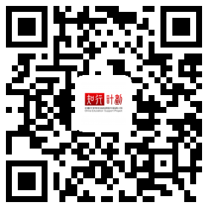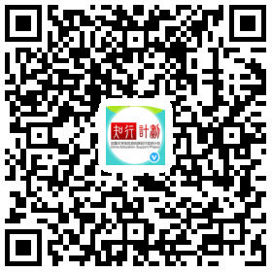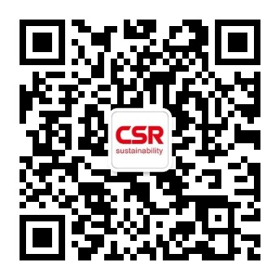
知行计划官网 知行计划官方微博 知行计划微信公众号

